附件3：体检须知及注意事项

一、体检地点
南昌市八一大道445号江西省中医院5号楼6楼健康管理体检中心，两部电梯直达6楼。
交通方式：
1、乘坐地铁2号线至福州路口站4号出口。
2、乘坐地铁1号线至八一广场站转2号线（福州路口站）4号出口
3、乘坐地铁3号线至青山路口站下
4、乘坐公交车：10路、11路、202路、22路、18路、210路、232路、26路、4路、7路、816路、BRT1路、BRT2路、高铁巴士、机场巴士等直达江西省中医院门口。
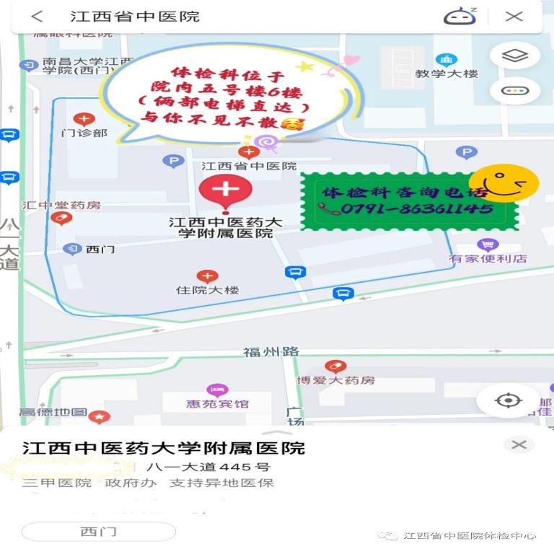

二、注意事项
由于疫情防控因素，所有参检人员入院时需佩戴一次性口罩，持48小时阴性核酸结果，请按照双方约定时间进行体检。
①体检前饮食生活注意事项
1、体检前一天清淡饮食，注意休息；体检前一晚20:00后禁食，22:00后禁水，尽量保证在十一点前入睡。
2、您空腹项目检查完毕后，请到体检科内餐厅免费用餐；
3、体检前三天请注意饮食，不吃高脂、高蛋白、高糖食物，禁饮酒，不要吃对肝、肾功能有损害的药物。
②体检时注意事项
1、请体检人员当日携带本人身份证到体检中心前台领取体检指引单。
2、体检的空腹项目有：抽血化验、肝胆脾胰双肾彩超等，完成空腹项目后可先行用餐（体检科餐厅提供免费营养早餐如鸡蛋、肉包、牛奶、豆浆等），再继续完成其他体检项目。也可完成所有体检项目后再用餐。
3、既往有晕针、晕血者在抽血前请及时告诉工作人员。
4、①怀孕人士，禁做X射线检查；②未婚女性不做妇科检查；③月经期不做妇检及尿液检查。
5、体检当日尽量着宽松衣物前往体检中心，不要化妆，妆饰会影响医生对疾病的判断（女士尽可能不穿连体丝袜、连体裤、裙子等）。
6、体检结束后请在体检指引单上留下联系电话，并将体检指引单放在前台指定位置。

